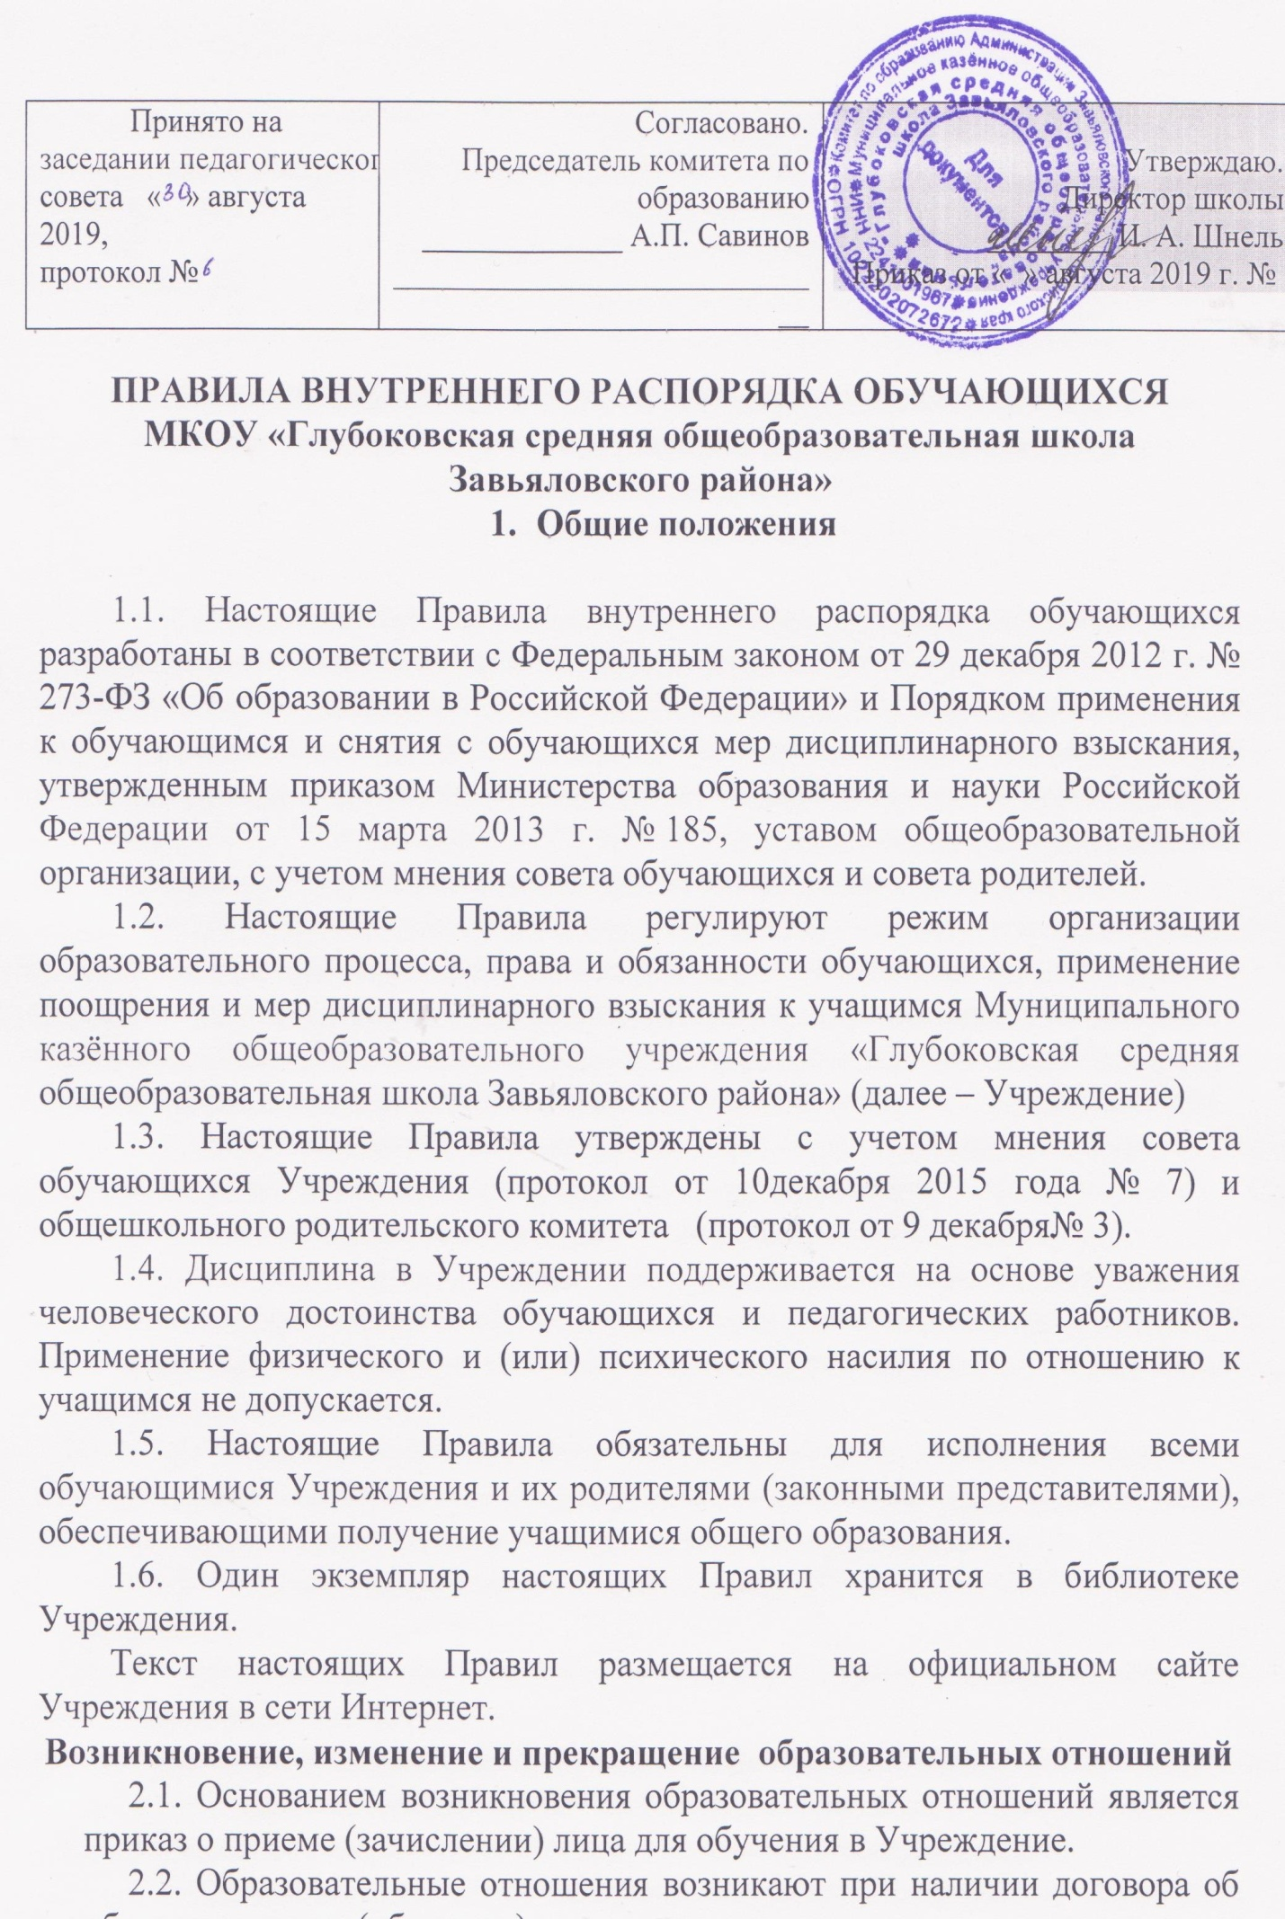

образовании (обучении), заключенного в установленном законодательством Российской Федерации порядке с учетом положений Федерального закона «Об образовании в РФ».
2.3. Договор об образовании заключается между Учреждением, в лице директора и лицом, зачисляемым на обучение (родителями, законными представителями).
2.4. Договор об образовании заключается в простой письменной форме, если иное не предусмотрено законодательством Российской Федерации.
2.5. Права и обязанности обучающегося, предусмотренные законодательством об образовании и локальными нормативными актами Учреждения, возникают у лица, принятого на обучение, с даты зачисления.
2.6. Образовательные отношения изменяются в случае изменения условий получения учащимся образования по конкретной основной или дополнительной образовательной программе, повлекшей за собой изменение взаимных прав и обязанностей обучающегося и Учреждения.
2.7. Образовательные отношения могут быть изменены как по инициативе обучающегося (родителей (законных представителей) по его заявлению в письменной форме, так и по инициативе Учреждения.
2.8. Основанием для изменения образовательных отношений является приказ, изданный директором Учреждения.
2.9. Образовательные отношения прекращаются в связи с отчислением учащегося из Учреждения:
- в связи с получением образования (завершением обучения);
- досрочно по основаниям, установленным законодательством об образовании.
2.10. Образовательные отношения могут быть прекращены досрочно в следующих случаях:
1) по инициативе обучающегося или родителей (законных представителей) несовершеннолетнего учащегося, в том числе в случае перевода обучающегося для продолжения освоения образовательной программы в другую организацию, осуществляющую образовательную деятельность;
2) по обстоятельствам, не зависящим от воли обучающегося или родителей (законных представителей) несовершеннолетнего учащегося и Учреждения, в том числе в случае ликвидации Учреждения.
2.11. Досрочное прекращение образовательных отношений по инициативе обучающегося или родителей (законных представителей) несовершеннолетнего не влечет за собой возникновение каких-либо дополнительных, в том числе материальных, обязательств указанного обучающегося перед Учреждением.
2.12. Основанием для прекращения образовательных отношений является приказ директора Учреждения об отчислении обучающегося из Учреждения.
2.13. При досрочном прекращении образовательных отношений Учреждением, в трехдневный срок после издания Приказа об отчислении обучающегося отчисленному лицу выдается справка об обучении.

- Режим образовательного процесса

3.1. Учебная нагрузка и режим занятий обучающихся в Учреждении определяются в соответствии с санитарно-гигиеническими требованиями.
3.2. Учебный год в Учреждении начинается, как правило, 1 сентября.
Продолжительность учебного года в 1-х классах - 33 недели, во 2-11-х классах - не менее 34 недель.
3.3. Продолжительность каникул в течение учебного года (суммарно) - не менее 30 календарных дней, летом - не менее 8 недель.
Для обучающихся в первых классах в течение года устанавливаются дополнительные каникулы не менее 1 недели.
3.4. Учебные занятия начинаются в 09-00 часов .
3.5. Для обучающихся 1-го 11 класса устанавливается пятидневная учебная неделя3.6. Расписание учебных занятий составляется в строгом соответствии с требованиями «Санитарно-эпидемиологических правил и нормативов СанПиН 2.4.2.2821-10», утвержденных Постановлением главного государственного санитарного врача РФ от 29 декабря 2010 г. № 189.
3.7. Продолжительность урока во 2–11-х классах составляет 40 минут.
3.8. Для учащихся 1-х классов устанавливается следующий ежедневный режим занятий:
- в сентябре и октябре — по 3 урока продолжительностью 35 минут;
- в ноябре и декабре — по 4 урока продолжительностью 35 минут;
- с января по май — по 4 урока продолжительностью 40 минут.
В середине учебного дня (после второго урока) проводится динамическая пауза продолжительностью 40 минут.
3.9. Продолжительность перемен между уроками составляет:
- после 1-го урока — 10 минут;
- после 2 и 3-го урока — 15-20 минут;
- после 4, 5, 6-го урока — 10 минут.
3.10. Учащиеся должны приходить в школу не позднее 8 часов 50 минут. Опоздание на уроки недопустимо.

3.11. Горячее питание обучающихся осуществляется в соответствии с расписанием, утверждаемым на каждый учебный период директором по согласованию с советом родителей (законных представителем) несовершеннолетних обучающихся Учреждения и советом обучающихся Учреждения.

- Права, обязанности и ответственность обучающихся

4.1. Обучающиеся имеют право на:
4.1.1. предоставление условий для обучения с учетом особенностей психофизического развития и состояния здоровья обучающихся, в том числе получение социально-педагогической и психологической помощи, бесплатной психолого-медико-педагогической коррекции;
4.1.2. обучение по индивидуальному учебному плану, в том числе ускоренное обучение в пределах осваиваемой образовательной программы в порядке, установленном положением об обучении по индивидуальному учебному плану;
4.1.3. повторное (не более двух раз) прохождение промежуточной аттестации по учебному предмету, курсу, дисциплине (модулю) в сроки, определяемые Учреждением, в пределах одного года с момента образования академической задолженности;
4.1.5. выбор факультативных (необязательных для данного уровня образования, профессии, специальности или направления подготовки) и элективных (избираемых в обязательном порядке) учебных предметов, курсов, дисциплин (модулей) из перечня, предлагаемого Учреждением (после получения основного общего образования);
4.1.6. освоение наряду с предметами по осваиваемой образовательной программе любых других предметов, преподаваемых в Учреждении, в порядке, установленном положением об освоении предметов, курсов, дисциплин (модулей);
4.1.7. зачет результатов освоения ими предметов в других организациях, осуществляющих образовательную деятельность, в соответствии с порядком зачета результатов освоения обучающимися учебных предметов, курсов, дисциплин (модулей), дополнительных образовательных программ в других организациях, осуществляющих образовательную деятельность;
4.1.8. уважение человеческого достоинства, защиту от всех форм физического и психического насилия, оскорбления личности, охрану жизни и здоровья;
4.1.9. свободу совести, информации, свободное выражение собственных взглядов и убеждений;
4.1.10. каникулы в соответствии с календарным графиком (п. 2.1–2.2 настоящих Правил);
4.1.11. перевод для получения образования по другой форме обучения и форме получения образования в порядке, установленном законодательством об образовании;
4.1.12. перевод в другую образовательную организацию, реализующую образовательную программу соответствующего уровня, в порядке, предусмотренном федеральным органом исполнительной власти, осуществляющим функции по выработке государственной политики и нормативно-правовому регулированию в сфере образования;
4.1.13. участие в управлении Учреждением в порядке, установленном уставом и положением о совете учащихся;
4.1.14. ознакомление со свидетельством о государственной регистрации, с уставом, с лицензией на осуществление образовательной деятельности, со свидетельством о государственной аккредитации, с учебной документацией, другими документами, регламентирующими организацию и осуществление образовательной деятельности Учреждения;
4.1.15. обжалование локальных актов Учреждения в установленном законодательством РФ порядке;
4.1.16. бесплатное пользование учебниками, учебными пособиями, средствами обучения и воспитания в пределах федеральных государственных образовательных стандартов, библиотечно-информационными ресурсами, учебной базой Учреждения;
4.1.17. пользование в установленном порядке лечебно-оздоровительной инфраструктурой, объектами культуры и объектами спорта Учреждения (при наличии таких объектов);
4.1.18. развитие своих творческих способностей и интересов, включая участие в конкурсах, олимпиадах, выставках, смотрах, физкультурных и спортивных мероприятиях, в том числе в официальных спортивных соревнованиях и других массовых мероприятиях;
4.1.19. поощрение за успехи в учебной, физкультурной, спортивной, общественной, научной, научно-технической, творческой, экспериментальной и инновационной деятельности в соответствии с п. 4.1 настоящих Правил;
4.1.20. благоприятную среду жизнедеятельности без окружающего табачного дыма и охрану здоровья от воздействия окружающего табачного дыма и последствий потребления табака;
4.1.21. посещение по своему выбору мероприятий, которые проводятся в Учреждении и не предусмотрены учебным планом, в порядке, установленном соответствующим положением;
4.1.22. ношение часов, аксессуаров и скромных неброских украшений, соответствующих деловому стилю одежды;
4.1.23. обращение в комиссию по урегулированию споров между участниками образовательных отношений.
4.2. Обучающиеся обязаны:
4.2.1. добросовестно осваивать образовательную программу, выполнять индивидуальный учебный план, в том числе посещать предусмотренные учебным планом или индивидуальным учебным планом учебные занятия, осуществлять самостоятельную подготовку к ним, выполнять задания, данные педагогическими работниками в рамках образовательной программы;
4.2.2. ликвидировать академическую задолженность в сроки, определяемые Учреждением;
4.2.3. выполнять требования устава, настоящих Правил и иных локальных нормативных актов Учреждения по вопросам организации и осуществления образовательной деятельности;
4.2.4. заботиться о сохранении и укреплении своего здоровья, стремиться к нравственному, духовному и физическому развитию и самосовершенствованию;
4.2.5. немедленно информировать педагогического работника, ответственного за осуществление мероприятия, о каждом несчастном случае, произошедшем с ними или очевидцами которого они стали;
4.2.6. уважать честь и достоинство других учащихся и работников Учреждения, не создавать препятствий для получения образования другими учащимися;
4.2.7. бережно относиться к имуществу Учреждения;
4.2.8. соблюдать режим организации образовательного процесса, принятый в Учреждении;
4.2.9. иметь опрятный и ухоженный внешний вид. На учебных занятиях (кроме занятий, требующих специальной формы одежды) присутствовать только в школьной форме. На учебных занятиях, требующих специальной формы одежды (физкультура, труд и т.п.) присутствовать только в специальной одежде и обуви;
4.2.10. соблюдать нормы законодательства в сфере охраны здоровья граждан от воздействия окружающего табачного дыма и последствий потребления табака;
4.2.11.не осуществлять действий, влекущих за собой нарушение прав других граждан на благоприятную среду жизнедеятельности без окружающего табачного дыма и охрану их здоровья от воздействия окружающего табачного дыма и последствий потребления табака;
4.2.12. своевременно проходить все необходимые медицинские осмотры.

4.3. Обучающимся запрещается:
4.3.1. приносить, передавать, использовать в Учреждении и на его территории оружие, спиртные напитки, табачные изделия, токсические и наркотические вещества и иные предметы и вещества, способные причинить вред здоровью участников образовательного процесса и (или) деморализовать образовательный процесс;
4.3.2. приносить, передавать использовать любые предметы и вещества, могущие привести к взрывам, возгораниям и отравлению;
4.3.3. иметь неряшливый и вызывающий внешний вид;
4.3.4. применять физическую силу в отношении других учащихся, работников Учреждения и иных лиц;
4.3.5.учащимся категорически запрещено курить на территории школы , в здании школы .
4.4. За неисполнение или нарушение устава Учреждения, настоящих Правил и иных локальных нормативных актов по вопросам организации и осуществления образовательной деятельности учащимся несут ответственность в соответствии с настоящими Правилами.
4.5 Учащимся запрещается:
проявлять насилие и дискриминацию по какому бы то ни было признаку по отношению к другим обучающимся, работникам образовательной организации и иным лицам. Насилием и дискриминацией считается высмеивание, обзывания (присвоение обидных кличек), грубые шутки, постоянные словесные угрозы, оскорбления, брань, индивидуальное и публичное унижение, игнорирование, отвержение, преследование посредством компьютерных технологий, манипулирование, демонстрации власти, скрытое запугивание, шантаж, принуждение к исполнению унижающих действий, порча и/или насильственное отбирание имущества (одежды, школьных принадлежностей, личных вещей, телефонов и др.), вымогательство в виде разового или периодического требования денег (вещей, завтраков, талонов и т.п.), принуждение к воровству под давлением и принуждением, включая угрозу расправы физической силой, разглашения каких-то сведений, распространение слухов и сплетен, удары, наносимые рукой, ногой, при помощи каких-либо предметов, избиение, толчки, пинки, щипки, укусы, «надирание» ушей, удушение, дерганье за волосы, бросание в жертву грязной тряпки, бумаги (надевание на голову), нападение с каким-либо предметом или оружием, предвзятое отношение к представителям той или иной детской или молодежной субкультуры, национальности, инвалидам, детям с ОВЗ, низкого социального статуса, неуспевающим и т.д.
В качестве дисциплинарных мер за проявление насилия и дискриминации в отношении обучающихся могут применяться: постановка на внутриучрежденческий учет, постановка на учет в КДН и ЗП, административная ответственность родителей, в отдельных случаях - уголовная ответственность с 14 лет.

5. Поощрения и дисциплинарное воздействие
5.1. За образцовое выполнение своих обязанностей, повышение качества обученности, безупречную учебу, достижения на олимпиадах, конкурсах, смотрах и за другие достижения в учебной и внеучебной деятельности к обучающимся Учреждения могут быть применены следующие виды поощрений:
- объявление благодарности учащемуся;
- направление благодарственного письма родителям (законным представителям) учащегося;
- награждение почетной грамотой и (или) дипломом;
- награждение ценным подарком;
- представление к награждению золотой или серебряной медалью
5.2. Процедура применения поощрений
5.2.1. Объявление благодарности обучающимуся, объявление благодарности законным представителям учащегося, направление благодарственного письма по месту работы законных представителей учащегося могут применять все педагогические работники Учреждения при проявлении обучающимися активности с положительным результатом.
5.2.2. Награждение почетной грамотой (дипломом) может осуществляться администрацией Учреждения по представлению классного руководителя и (или) учителя-предметника за особые успехи, достигнутые обучающимся по отдельным предметам учебного плана и (или) во внеурочной деятельности на уровне Учреждения и (или) муниципального образования, на территории которого находится Учреждение.
5.2.3. Награждение ценным подарком осуществляется за счет дополнительных финансовых средств по представлению заместителей директора на основании приказа директора Учреждения за особые успехи, достигнутые на уровне муниципального образования, субъекта Российской Федерации.
5.2.4. Награждение золотой или серебряной медалью осуществляется решением педагогического совета на основании результатов государственной итоговой аттестации учащихся в соответствии с Положением о награждении золотой или серебряной медалью в Учреждении.
5.3. За нарушение устава, настоящих Правил и иных локальных нормативных актов Учреждения к обучающимся могут быть применены следующие меры дисциплинарного воздействия:
- меры воспитательного характера;
- дисциплинарные взыскания.
5.4. Меры воспитательного характера представляют собой действия администрации Учреждения, ее педагогических работников, направленные на разъяснение недопустимости нарушения правил поведения в Учреждении, осознание учащимся пагубности совершенных им действий, воспитание личных качеств обучающегося, добросовестно относящегося к учебе и соблюдению дисциплины.
5.5. К обучающимся могут быть применены следующие меры дисциплинарного взыскания:
- замечание;
- выговор;
- отчисление из Учреждения.
5.6. Применение дисциплинарных взысканий
5.6.1. Дисциплинарное взыскание применяется не позднее одного месяца со дня обнаружения дисциплинарного проступка и не позднее шести месяцев со дня его совершения, не считая времени болезни обучающегося, пребывания его на каникулах, а также времени, необходимого на учет мнения совета обучающихся, совета родителей, но не более семи учебных дней со дня представления директору Учреждения мотивированного мнения указанных советов в письменной форме.
За каждый дисциплинарный проступок может быть применено только одно дисциплинарное взыскание.
При наложении дисциплинарного взыскания действует принцип рецидива, когда за один и тот же проступок, совершенный в течение года, наказание ужесточается.
5.6.2. Дисциплинарные взыскания не применяются в отношении воспитанников дошкольных групп, учащихся начальных классов и учащихся с задержкой психического развития и различными формами умственной отсталости.
5.6.3. Применению дисциплинарного взыскания предшествует дисциплинарное расследование, осуществляемое на основании письменного обращения к директору Учреждения того или иного участника образовательных отношений.
5.6.4. При получении письменного заявления о совершении обучающимся дисциплинарного проступка директор в течение трех рабочих дней передает его в комиссию по расследованию дисциплинарных проступков, создаваемую его приказом в начале каждого учебного года. Комиссия в своей деятельности руководствуется соответствующим Положением.
5.6.5. В случае признания обучающегося виновным в совершении дисциплинарного проступка комиссией выносится решение о применении к нему соответствующего дисциплинарного взыскания.
5.6.6. Отчисление обучающегося в качестве меры дисциплинарного взыскания применяется, если меры дисциплинарного воздействия воспитательного характера не дали результата, обучающийся имеет не менее двух дисциплинарных взысканий в текущем учебном году и его дальнейшее пребывание в Учреждении оказывает отрицательное влияние на других учащихся, нарушает их права и права работников, а также нормальное функционирование Учреждения.
Отчисление несовершеннолетнего обучающегося как мера дисциплинарного взыскания не применяется, если сроки ранее примененных к нему мер дисциплинарного взыскания истекли, и (или) меры дисциплинарного взыскания сняты в установленном порядке.
5.6.7. Решение об отчислении несовершеннолетнего обучающегося, достигшего возраста пятнадцати лет и не получившего основного общего образования, как мера дисциплинарного взыскания принимается с учетом мнения его законных представителей и с согласия комиссии по делам несовершеннолетних и защите их прав. Решение об отчислении детей-сирот и детей, оставшихся без попечения родителей, принимается с согласия комиссии по делам несовершеннолетних и защите их прав и органа опеки и попечительства.
5.6.8. Учреждение обязано незамедлительно проинформировать комитет по образованию Администрации Завьяловского района об отчислении несовершеннолетнего обучающегося в качестве меры дисциплинарного взыскания.
5.6.9. Дисциплинарное взыскание на основании решения комиссии объявляется приказом директора. С приказом обучающийся и его родители (законные представители) знакомятся под роспись в течение трех учебных дней со дня издания, не считая времени отсутствия обучающегося в Учреждении. Отказ обучающегося, его родителей (законных представителей) ознакомиться с указанным приказом под роспись оформляется соответствующим актом.
5.6.10. Обучающийся и (или) его родители (законные представители) вправе обжаловать в комиссию по урегулированию споров между участниками образовательных отношений меры дисциплинарного взыскания и их применение.
5.6.11. Если в течение года со дня применения меры дисциплинарного взыскания к обучающемуся не будет применена новая мера дисциплинарного взыскания, то он считается не имеющим меры дисциплинарного взыскания.
5.6.12. Директор Учреждения имеет право снять меру дисциплинарного взыскания до истечения года со дня ее применения по собственной инициативе, просьбе самого обучающегося, его родителей (законных представителей), ходатайству совета обучающихся или совета родителей.

6. Защита прав учащихся

6.1. В целях защиты своих прав обучающиеся и их законные представители самостоятельно или через своих представителей вправе:
- направлять в органы управления Учреждения обращения о нарушении и (или) ущемлении ее работниками прав, свобод и социальных гарантий обучающихся;
- обращаться в комиссию по урегулированию споров между участниками образовательных отношений;
- использовать не запрещенные законодательством РФ иные способы защиты своих прав и законных интересов.

